Informacja o Miejskim Ośrodku Pomocy Społecznej w Ostrowcu Świętokrzyskim w języku łatwym do czytania – ETR (easy to read)
europejskie logo „łatwe do czytania”
Miejski Ośrodek Pomocy Społecznej w skrócie nazywamy MOPS.
Jeżeli jesteś w trudnej sytuacji możesz skorzystać z naszej pomocy. Pomagamy osobom i rodzinom w wielu trudnych sytuacjach życiowych

Czym się zajmujemy?
MOPS przyznaje obiady i wydaje skierowania dla osób i rodzin potrzebujących żywności.
MOPS udziela wsparcia dla rodzin mających problemy opiekuńczo-wychowawcze z dziećmi.
MOPS przyznaje pomoc w opiece nad osobami starszymi i chorymi.
MOPS kieruje do domów pomocy społecznej, ośrodków wsparcia na przykład: Środowiskowy Dom Samopomocy, Dzienny Dom Senior Wigor.
MOPS przyznaje dodatki mieszkaniowe i energetyczne.
Są to dopłaty do czynszu mieszkania i rachunków za prąd.
MOPS przyznaje Kartę Dużej Rodziny.
Karta Dużej Rodziny pozwala kupować różne rzeczy i usługi taniej na przykład: zakupy spożywcze, bilety na autobus, paliwo do samochodu.
MOPS przyznaje stypendium szkolne dla ucznia.
Stypendium szkole dla ucznia to pieniądze z przeznaczeniem na zakup przyborów szkolnych.
MOPS zapewnia transport do szkoły niepełnosprawnym dzieciom i osobom dorosłym do ukończenia dwudziestu jeden lat.
MOPS udziela pomocy osobom, które są dotknięte przemocą w rodzinie.
MOPS przyznaje i wypłaca pieniądze na dzieci i osoby dorosłe na przykład: zasiłek rodzinny, 500+, becikowe, alimenty, zasiłek pielęgnacyjny, pieniądze dla opiekunów osób niepełnosprawnych.
Wysokość przyznanej pomocy zależy od twojego dochodu.

W jaki sposób możesz u nas załatwić sprawę?
Możesz do nas zadzwonić pod numer telefonu: 41 276 76 00.
Możesz do nas przyjść na ulicę Świętokrzyską 22 do Sekretariatu na 4 piętro.
Możesz do nas napisać list, adresując go w poniższy sposób:
Miejski Ośrodek Pomocy Społecznej
ul. Świętokrzyska 22
27-400 Ostrowiec Świętokrzyski.
Możesz do nas napisać e-mail na adres: biuro@mopsostrowiec.pl lub wysłać wiadomość na elektroniczną skrzynkę podawczą na ePUAP.
Pracownik wyjaśni Ci jaki wniosek należy wypełnić żeby otrzymać pomoc.
Wniosek to dokument, w którym należy wpisać informacje o sobie i swojej rodzinie.

Kiedy i w jakich godzinach pracujemy?
Od poniedziałku do piątku w godzinach od 7.00 do 15.00.

Gdzie nas znajdziesz?
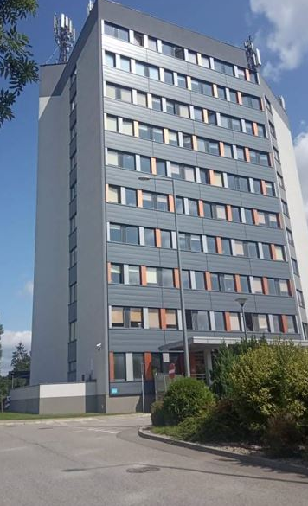
W tym budynku znajduje się MOPS.
Budynek MOPS znajduje się na ulicy Świętokrzyskiej 22 w Ostrowcu Świętokrzyskim.
Tak wygląda wejście główne do MOPS.
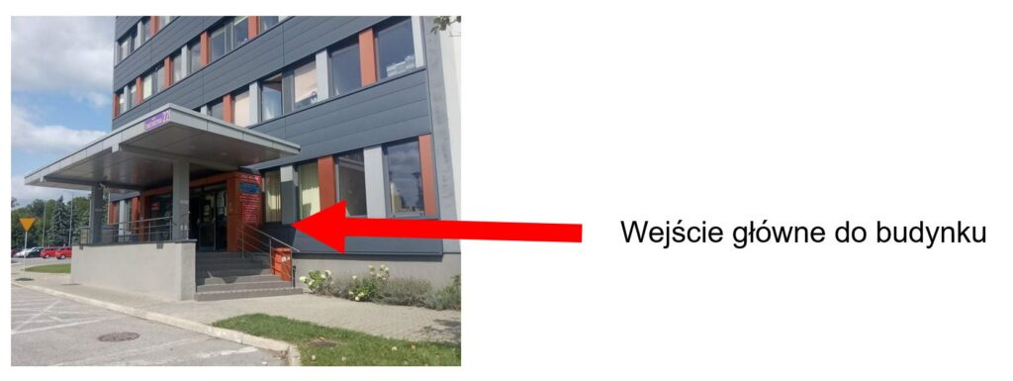
Do budynku wchodzimy wejściem głównym.
Po schodach od ulicy Świętokrzyskiej.
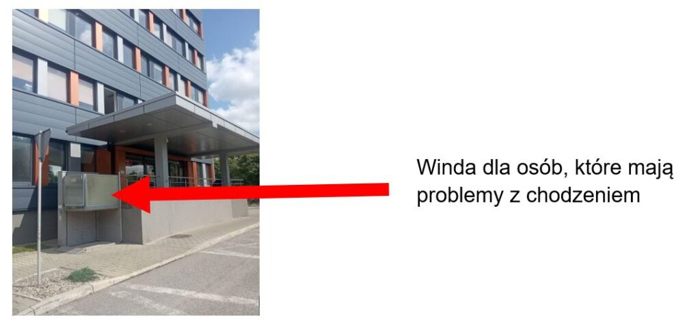
Przy wejściu głównym jest winda dla osób, które mają problemy z chodzeniem
Tak wygląda parter budynku.
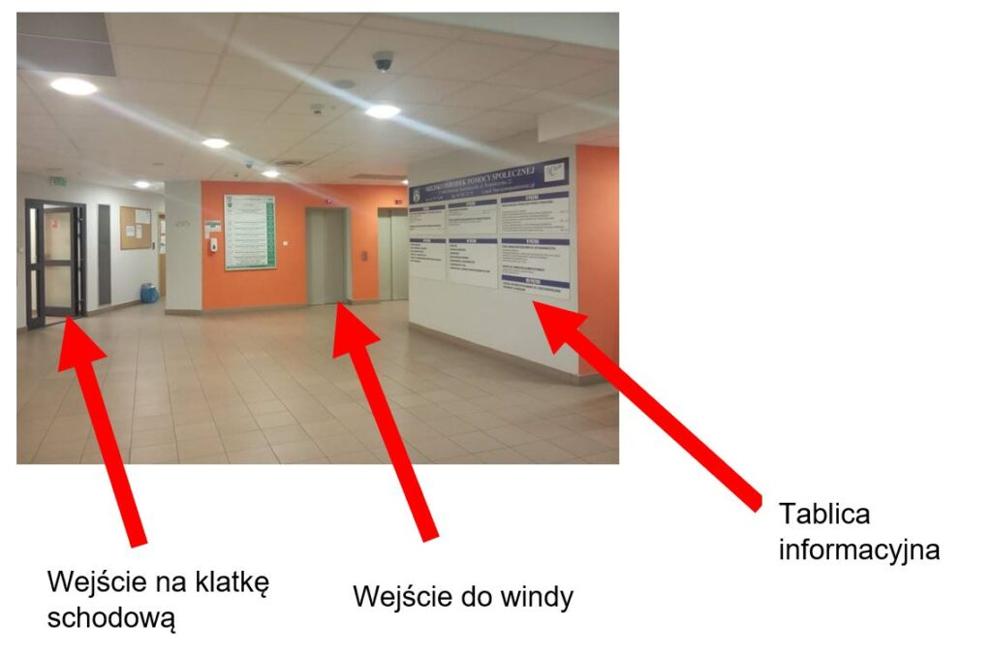
Z lewej strony są drzwi na klatkę schodową.
Na wprost wejścia są windy, którymi dostaniesz się na piętra.
W budynku po prawej stronie na ścianie jest zawieszona tablica informacyjna.
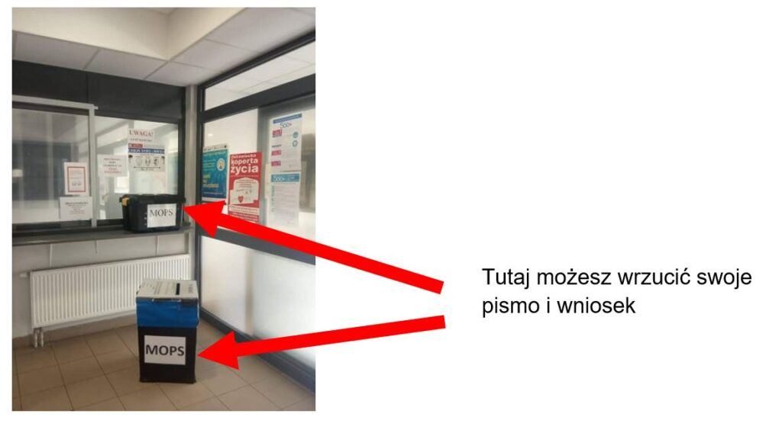

Zapraszamy!
Zawsze służymy pomocą.

